AUTORIZACIÓN DEL AUTOR(ES) PARA LA CONSULTA, REPRODUCCIÓN PARCIAL O TOTAL Y PUBLICACIÓN
ELECTRÓNICA DEL TEXTO COMPLETO DE TESIS DE POSTGRADO

Señores
CENTRO DE RECURSOS PARA EL APRENDIZAJE Y LA INVESTIGACIÓN (CRAI) UNIVERSIDAD TECNOLÓGICA CENTROAMERICANA (UNITEC)

Estimados Señores:

Nosotros, Walkidia Lizbeth Suazo Gallegos y Rafael Leonardo Lagos Casco de Tegucigalpa, autores del trabajo de postgrado titulado: ‘‘EVALUACIÓN FINANCIERA DEL PRIMER AÑO DE OPERACIÓN DEL RESTAURANTE TON FU EN EL MUNICIPIO DE SANTA CRUZ DE YOJOA DE MARZO 2023 A FEBRERO 2024’’, presentado y aprobado en agosto 2024, como requisito previo para optar al título de máster en Finanzas y reconociendo que la presentación del presente documento forma parte de los requerimientos establecidos del programa de maestrías de la Universidad Tecnológica Centroamericana (UNITEC), por este medio autorizo a las Bibliotecas de los Centros de Recursos para el Aprendizaje y la Investigación (CRAI) de UNITEC, para que con fines académicos puedan libremente registrar, copiar o utilizar la información contenida en él, con fines educativos, investigativos o sociales de la siguiente manera:
- Los usuarios puedan consultar el contenido de este trabajo en las salas de estudio de la biblioteca y/o la página Web de la Universidad.
- Permita la consulta y/o la reproducción a los usuarios interesados en el contenido de este trabajo, para todos los usos que tengan finalidad académica, ya sea en formato CD o digital desde Internet, Intranet, etc., y en general en cualquier otro formato conocido o por conocer.

De conformidad con lo establecido en los artículos 9.2, 18, 19, 35 y 62 de la Ley de Derechos de Autor y de los Derechos Conexos; los derechos morales pertenecen al autor y son personalísimos, irrenunciables, imprescriptibles e inalienables. Asimismo, el autor cede de forma ilimitada y exclusiva a UNITEC la titularidad de los derechos patrimoniales. Es entendido que cualquier copia o reproducción del presente documento con fines de lucro no está permitida sin previa autorización por escrito de parte de UNITEC.
En Fe de lo cual se suscribe el presente documento en la ciudad de Tegucigalpa, a los 01 del mes de agosto del año 2024.

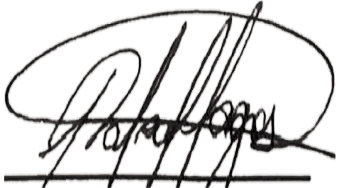
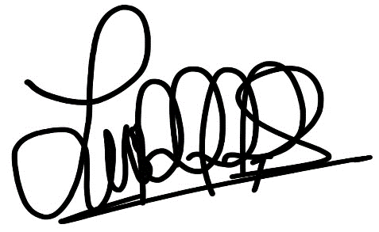

Walkidia Lizbeth Suazo Gallegos Rafael Leonardo Lagos Casco
12243067 12243006

